MOCHILA ESCOLAR INFANTIL
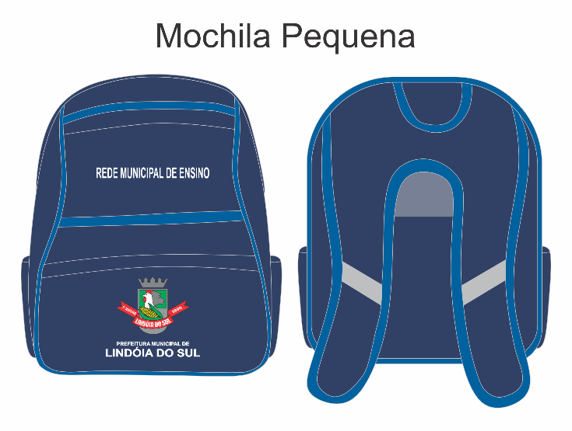
Corpo Principal com 330 mm de altura por 270 mm de largura por 120 mm de profundidade, em Tecido 100% Poliéster norma NBR 13538/95, Rip Stop Retangular, forma-se um retângulo de dimensões aproximadas 4mm de largura por 2,5mm de comprimento, Título fio de trama norma ABNT NBR 13216/94 Tex: 38,20 - Dtex: 381,96 - Denier: 343,77 - CV %: 0,96 - 370/96 DTEX (+/-5%), Título de Fio Urdume NBR 13216/94 - Tex: 36,53 - Dtex: 365,26 - Denier: 328,73 - CV %: 0,73, Gramatura norma ABNT NBR 10591/08 de 215g/m2 (+/-5%), Estrutura do tecido NBR 12546/17 maquinetado derivado de tela, Espessura 0,35mm (+/-5%), com 20 fios/cm (+/-2%) no urdume e 19 fios/cm (+/-2%) na trama norma ABNT NBR 10588/15, na cor Pantone 19-3915 TPX. Tecido comprovado por laudo fornecido por laboratório acreditado pelo INMETRO.
Abertura principal feita por zíper número 8 na cor Pantone 19-4027 TPX, com fadiga de pelo menos 5000 ciclos sem falha, com 550mm de comprimento, tendo no acabamento superior do zíper um cadarço de debrum dobrado em 100% poliéster na cor Pantone 18-4045 TPX.
Parte frontal com acabamento externo com friso coestruzado brilhante em policloreto de vinila 4/11 na cor Pantone 18-4045 TPX.
Bolso frontal superior fixado a 50mm da parte superior da mochila com 190mm de largura central por 120mm de altura em Tecido 100% Poliéster norma NBR 13538/95, Rip Stop Retangular, forma-se um retângulo de dimensões aproximadas 4mm de largura por 2,5mm de comprimento, Título fio de trama norma ABNT NBR 13216/94 Tex: 38,20 - Dtex: 381,96 - Denier: 343,77 - CV %: 0,96 - 370/96 DTEX (+/-5%), Título de Fio Urdume NBR 13216/94 - Tex: 36,53 - Dtex: 365,26 - Denier: 328,73 - CV %: 0,73, Gramatura norma ABNT NBR 10591/08 de 215g/m2 (+/-5%), Estrutura do tecido NBR 12546/17 maquinetado derivado de tela, Espessura 0,35mm (+/-5%), com 20 fios/cm (+/-2%) no urdume e 19 fios/cm (+/-2%) na trama norma ABNT NBR 10588/15, na cor Pantone 19-3915TPX. Tecido comprovado por laudo fornecido por laboratório acreditado pelo INMETRO, com abertura feita por zíper número 8 na cor Pantone 19-4027 TPX. Acabamento inferior com cadarço de debrum dobrado em 100% poliéster na cor Pantone 18-4045 TPX. e acabamento superior em cadarço de debrum dobrado em 100% poliéster na cor Pantone 18-4045 TPX., neste irá em estampa os dizeres “REDE MUNICIPAL DE ENSINO” na cor branca.
Bolso frontal inferior fixado desde a parte inferior da mochila com 150 mm de altura por 270 mm de largura, em forma de meia elipse em Tecido 100% Poliéster norma NBR 13538/95, Rip Stop Retangular, forma-se um retângulo de dimensões aproximadas 4mm de largura por 2,5mm de comprimento, Título fio de trama norma ABNT NBR 13216/94 Tex: 38,20 - Dtex: 381,96 - Denier: 343,77 - CV %: 0,96 - 370/96 DTEX (+/-5%), Título de Fio Urdume NBR 13216/94 - Tex: 36,53 - Dtex: 365,26 - Denier: 328,73 - CV %: 0,73, Gramatura norma ABNT NBR 10591/08 de 215g/m2 (+/-5%), Estrutura do tecido NBR 12546/17 maquinetado derivado de tela, Espessura 0,35mm (+/-5%), com 20 fios/cm (+/-2%) no urdume e 19 fios/cm (+/-2%) na trama norma ABNT NBR 10588/15, na cor Pantone 19-3915TPX. Tecido comprovado por laudo fornecido por laboratório acreditado pelo INMETRO. Neste bolso deverá conter a brasão da prefeitura estampado com todas as cores originais.
Fole do compartimento principal com 120mm de largura, acompanhado com friso coestruzado brilhante em policloreto de vinila 4/11 na cor Pantone 18-4045 TPX dando forma e armação para a mochila.
Nas laterais da mochila deverá ter bolso em tela 100% poliéster na cor Pantone 19-4027 TPX em formato de losango na parte externa e parte interna em tecido de malha de poliéster, medindo 130mm de largura e 110mm de altura, acabamento na abertura em elástico de 25mm na cor Pantone 19-4027 TPX. As costas da mochila deverão possuir três costuras em “V” invertido, distribuídas em ângulos abertos, tendo acabamento externo com friso coestruzado brilhante em policloreto de vinila 4/11 na cor Pantone 18-4045 TPX.
Acolchoada internamente em espuma PAC de quatro milímetros forrada com tecido 100% poliamida, gramatura 50g/m², com formato de losango na cor Pantone 19-0303 TPX. Deverá ser costurado um visor de plástico 0,20 micras, entre as costuras em V invertido, no tamanho de 70mm de altura por 100mm de comprimento, com abertura na lateral direita para acomodação de identificador em papel cartão, contendo as informações: Nome, Fone, Endereço e Escola.
Alças de ombro com desenho ergonômico curvada em “H” para melhor acomodação, fixadas desde a parte superior das costas confeccionadas em Tecido 100% Poliéster norma NBR 13538/95, Rip Stop Retangular, forma-se um retângulo de dimensões aproximadas 4mm de largura por 2,5mm de comprimento, Título fio de trama norma ABNT NBR 13216/94 Tex: 38,20 - Dtex: 381,96 - Denier: 343,77 - CV %: 0,96 - 370/96 DTEX (+/-5%), Título de Fio Urdume NBR 13216/94 - Tex: 36,53 - Dtex: 365,26 - Denier: 328,73 - CV %: 0,73, Gramatura norma ABNT NBR 10591/08 de 215g/m2 (+/-5%), Estrutura do tecido NBR 12546/17 maquinetado derivado de tela, Espessura 0,35mm (+/-5%), com 20 fios/cm (+/-2%) no urdume e 19 fios/cm (+/-2%) na trama norma ABNT NBR 10588/15, na cor Pantone 19-3915TPX. Tecido comprovado por laudo fornecido por laboratório acreditado pelo INMETRO, almofadada em espuma PAC de quatro milímetros com 350mm de comprimento e largura em 70mm. Aplicação de uma faixa em tecido refletivo cinza 100% poliéster em cada alça no centro, com 2cm de largura com nível mínimo de refletância de 500 cd.lx.m com inclinação de 45°. Acabamento da alça em fita 25mm 100% polipropileno na cor Pantone 18-4045 TPX.
Alça inferior em fita bicolor, na cor pantone 19-4027 TPX de 3cm, tendo duas faixas de 05mm posicionadas a 06mm das bordas em toda sua extensão na cor Pantone 18-4045 TPX. em material 100% polipropileno, com e 440mm de comprimento, esta deverá ser dobrada e costurada no final da fita para melhor acabamento, costurados com o reforço triangular medindo aproximadamente 8x8x11cm em mesmo tecido principal, com acabamento em um dos lados do triangulo em tecido 100% poliéster refletivo cinza com nível mínimo de refletância de 500 cd.lx.m com 2cm total.
A alça superior deverá ser unida com a inferior por meio de um regulador triplo de 3cm em plástico na cor Pantone 19-0303 TPX fixado por uma fita bicolor, na cor pantone 19-4027 TPX de 3cm, tendo duas faixas de 05mm posicionadas a 06mm das bordas em toda sua extensão na cor Pantone 18-4045 TPX. em material 100% polipropileno, costurado por sua vez reforçadamente em “X”.
Alça de mão fixado centralizado no fole superior em fita bicolor, na cor pantone 19-4027 TPX de 3cm, tendo duas faixas de 05mm posicionadas a 06mm das bordas em toda sua extensão na cor Pantone 18-4045 TPX. em material 100% polipropileno com costura reforçada em “X” e cabo de mão em Tecido 100% Poliéster norma NBR 13538/95, Rip Stop Retangular, forma-se um retângulo de dimensões aproximadas 4mm de largura por 2,5mm de comprimento, Título fio de trama norma ABNT NBR 13216/94 Tex: 38,20 - Dtex: 381,96 - Denier: 343,77 - CV %: 0,96 - 370/96 DTEX (+/-5%), Título de Fio Urdume NBR 13216/94 - Tex: 36,53 - Dtex: 365,26 - Denier: 328,73 - CV %: 0,73, Gramatura norma ABNT NBR 10591/08 de 215g/m2 (+/-5%), Estrutura do tecido NBR 12546/17 maquinetado derivado de tela, Espessura 0,35mm (+/-5%), com 20 fios/cm (+/-2%) no urdume e 19 fios/cm (+/-2%) na trama norma ABNT NBR 10588/15, na cor Pantone 19-3915TPX. Tecido comprovado por laudo fornecido por laboratório acreditado pelo INMETRO, envolvendo a fita no tamanho de 10cm largura por 3cm altura.
Logotipos do município deverão ser silkado em cromia legível sobre os bolsos frontais nas medidas conforme prefeitura solicitar.
Toda mochila deverá ser debruada internamente em todas as junções em tecido non-woven gramatura 80g/m² com 30mm de largura na cor Pantone 19-0303 TPX.
As pontas das alças deverão ser queimadas dando resistência contra abertura de tramas. A mochila deverá ser costurada em linha 100% poliamida nas respectivas cores dos tecidos.
Etiqueta interna fixada no compartimento principal em tecido resistente com logomarca do fabricante, CNPJ, composição do tecido e demais informações conforme norma da ABNT vigente. Tolerância de medidas de 10mm.

MOCHILA ESCOLAR FUNDAMENTAL
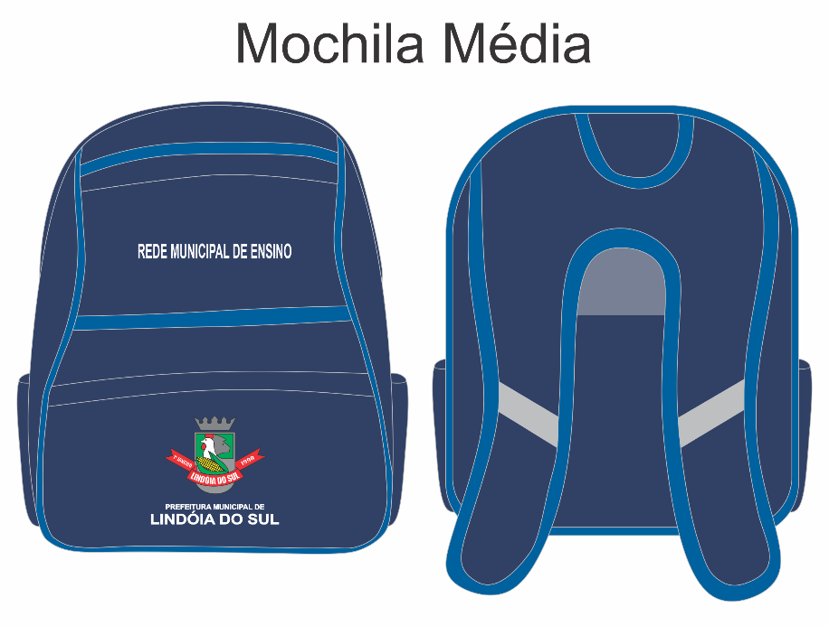
Corpo Principal com 380 mm de altura por 300 mm de largura por 130 mm de profundidade, em Tecido 100% Poliéster norma NBR 13538/95, Rip Stop Retangular, forma-se um retângulo de dimensões aproximadas 4mm de largura por 2,5mm de comprimento, Título fio de trama norma ABNT NBR 13216/94 Tex: 38,20 - Dtex: 381,96 - Denier: 343,77 - CV %: 0,96 - 370/96 DTEX (+/-5%), Título de Fio Urdume NBR 13216/94 - Tex: 36,53 - Dtex: 365,26 - Denier: 328,73 - CV %: 0,73, Gramatura norma ABNT NBR 10591/08 de 215g/m2 (+/-5%), Estrutura do tecido NBR 12546/17 maquinetado derivado de tela, Espessura 0,35mm (+/-5%), com 20 fios/cm (+/-2%) no urdume e 19 fios/cm (+/-2%) na trama norma ABNT NBR 10588/15, na cor Pantone 19-3915TPX. Tecido comprovado por laudo fornecido por laboratório acreditado pelo INMETRO.
Abertura principal feita por zíper número 8 na cor Pantone 19-4027TPX, com fadiga de pelo menos 5000 ciclos sem falha, com 550mm de comprimento, tendo no acabamento superior do zíper um cadarço de debrum dobrado em 100% poliéster na cor Pantone 18-4045 TPX.
Parte frontal com acabamento externo com friso coestruzado brilhante em policloreto de vinila 4/11 na cor Pantone 18-4045 TPX.
Bolso frontal superior fixado a 50mm da parte superior da mochila com 215mm de largura central por 130mm de altura em Tecido 100% Poliéster norma NBR 13538/95, Rip Stop Retangular, forma-se um retângulo de dimensões aproximadas 4mm de largura por 2,5mm de comprimento, Título fio de trama norma ABNT NBR 13216/94 Tex: 38,20 - Dtex: 381,96 - Denier: 343,77 - CV %: 0,96 - 370/96 DTEX (+/-5%), Título de Fio Urdume NBR 13216/94 - Tex: 36,53 - Dtex: 365,26 - Denier: 328,73 - CV %: 0,73, Gramatura norma ABNT NBR 10591/08 de 215g/m2 (+/-5%), Estrutura do tecido NBR 12546/17 maquinetado derivado de tela, Espessura 0,35mm (+/-5%), com 20 fios/cm (+/-2%) no urdume e 19 fios/cm (+/-2%) na trama norma ABNT NBR 10588/15, na cor Pantone 19-3915TPX. Tecido comprovado por laudo fornecido por laboratório acreditado pelo INMETRO, com abertura feita por zíper número 8 na cor Pantone 19-4027 TPX. Acabamento inferior com cadarço de debrum dobrado em 100% poliéster na cor Pantone 18-5025 TPX e acabamento superior em cadarço de debrum dobrado em 100% poliéster na cor Pantone 18-5025 TPX, neste irá em estampa os dizeres “REDE MUNICIPAL DE ENSINO” na cor branca.
Bolso frontal inferior fixado desde a parte inferior da mochila com 160 mm de altura por 300 mm de largura, em forma de meia elipse em Tecido 100% Poliéster norma NBR 13538/95, Rip Stop Retangular, forma-se um retângulo de dimensões aproximadas 4mm de largura por 2,5mm de comprimento, Título fio de trama norma ABNT NBR 13216/94 Tex: 38,20 - Dtex: 381,96 - Denier: 343,77 - CV %: 0,96 - 370/96 DTEX (+/-5%), Título de Fio Urdume NBR 13216/94 - Tex: 36,53 - Dtex: 365,26 - Denier: 328,73 - CV %: 0,73, Gramatura norma ABNT NBR 10591/08 de 215g/m2 (+/-5%), Estrutura do tecido NBR 12546/17 maquinetado derivado de tela, Espessura 0,35mm (+/-5%), com 20 fios/cm (+/-2%) no urdume e 19 fios/cm (+/-2%) na trama norma ABNT NBR 10588/15, na cor Pantone 19-3915TPX. Tecido comprovado por laudo fornecido por laboratório acreditado pelo INMETRO. Neste bolso deverá conter a brasão da prefeitura estampado com todas as cores originais.
Fole do compartimento principal com 130mm de largura, acompanhado com friso coestruzado brilhante em policloreto de vinila 4/11 na cor Pantone 18-4045 TPX. dando forma e armação para a mochila.
Nas laterais da mochila deverá ter bolso em tela 100% poliéster na cor Pantone 19-4027 TPX. em formato de losango na parte externa e parte interna em tecido de malha de poliéster, medindo 140mm de largura e 140mm de altura, acabamento na abertura em elástico de 25mm na cor Pantone 19-4027 TPX. As costas da mochila deverão possuir três costuras em “V” invertido, distribuídas em ângulos abertos, tendo acabamento externo com friso coestruzado brilhante em policloreto de vinila 4/11 na cor Pantone 18-4045 TPX.
Acolchoada internamente em espuma PAC de quatro milímetros forrada com tecido 100% poliamida, gramatura 50g/m², com formato de losango na cor Pantone 19-0303 TPX. Deverá ser costurado um visor de plástico 0,20 micras, entre as costuras em V invertido, no tamanho de 70mm de altura por 100mm de comprimento, com abertura na lateral direita para acomodação de identificador em papel cartão, contendo as informações: Nome, Fone, Endereço e Escola.
Alças de ombro com desenho ergonômico curvada em “H” para melhor acomodação, fixadas desde a parte superior das costas confeccionadas em Tecido 100% Poliéster norma NBR 13538/95, Rip Stop Retangular, forma-se um retângulo de dimensões aproximadas 4mm de largura por 2,5mm de comprimento, Título fio de trama norma ABNT NBR 13216/94 Tex: 38,20 - Dtex: 381,96 - Denier: 343,77 - CV %: 0,96 - 370/96 DTEX (+/-5%), Título de Fio Urdume NBR 13216/94 - Tex: 36,53 - Dtex: 365,26 - Denier: 328,73 - CV %: 0,73, Gramatura norma ABNT NBR 10591/08 de 215g/m2 (+/-5%), Estrutura do tecido NBR 12546/17 maquinetado derivado de tela, Espessura 0,35mm (+/-5%), com 20 fios/cm (+/-2%) no urdume e 19 fios/cm (+/-2%) na trama norma ABNT NBR 10588/15, na cor Pantone 19-3915TPX. Tecido comprovado por laudo fornecido por laboratório acreditado pelo INMETRO, almofadada em espuma PAC de quatro milímetros com 350mm de comprimento e largura em 70mm. Aplicação de uma faixa em tecido refletivo cinza 100% poliéster em cada alça no centro, com 2cm de largura com nível mínimo de refletância de 500 cd.lx.m com inclinação de 45°. Acabamento da alça em fita 25mm 100% polipropileno na cor Pantone 19-4027 TPX.
Alça inferior em fita bicolor, na cor pantone 19-4027 TPX de 3cm, tendo duas faixas de 05mm posicionadas a 06mm das bordas em toda sua extensão na cor Pantone 18-4045 TPX. em material 100% polipropileno, com e 440mm de comprimento, esta deverá ser dobrada e costurada no final da fita para melhor acabamento, costurados com o reforço triangular medindo aproximadamente 8x8x11cm em mesmo tecido principal, com acabamento em um dos lados do triangulo em tecido 100% poliéster refletivo cinza com nível mínimo de refletância de 500 cd.lx.m com 2cm total.
A alça superior deverá ser unida com a inferior por meio de um regulador triplo de 3cm em plástico na cor Pantone 19-0303 TPX fixado por uma fita bicolor, na cor pantone 19-4027 TPX de 3cm, tendo duas faixas de 05mm posicionadas a 06mm das bordas em toda sua extensão na cor Pantone 18-4045 TPX. em material 100% polipropileno, costurado por sua vez reforçadamente em “X”.
Alça de mão fixado centralizado no fole superior em fita bicolor, na cor pantone 19-4027 TPX de 3cm, tendo duas faixas de 05mm posicionadas a 06mm das bordas em toda sua extensão na cor Pantone 18-4045 TPX. em material 100% polipropileno com costura reforçada em “X” e cabo de mão em Tecido 100% Poliéster norma NBR 13538/95, Rip Stop Retangular, forma-se um retângulo de dimensões aproximadas 4mm de largura por 2,5mm de comprimento, Título fio de trama norma ABNT NBR 13216/94 Tex: 38,20 - Dtex: 381,96 - Denier: 343,77 - CV %: 0,96 - 370/96 DTEX (+/-5%), Título de Fio Urdume NBR 13216/94 - Tex: 36,53 - Dtex: 365,26 - Denier: 328,73 - CV %: 0,73, Gramatura norma ABNT NBR 10591/08 de 215g/m2 (+/-5%), Estrutura do tecido NBR 12546/17 maquinetado derivado de tela, Espessura 0,35mm (+/-5%), com 20 fios/cm (+/-2%) no urdume e 19 fios/cm (+/-2%) na trama norma ABNT NBR 10588/15, na cor Pantone 19-3915TPX. Tecido comprovado por laudo fornecido por laboratório acreditado pelo INMETRO, envolvendo a fita no tamanho de 10cm largura por 3cm altura.
Logotipos do município deverão ser silkado em cromia legível sobre os bolsos frontais nas medidas conforme prefeitura solicitar.
Toda mochila deverá ser debruada internamente em todas as junções em tecido non-woven gramatura 80g/m² com 30mm de largura na cor Pantone 19-0303 TPX.
As pontas das alças deverão ser queimadas dando resistência contra abertura de tramas. A mochila deverá ser costurada em linha 100% poliamida nas respectivas cores dos tecidos.
Etiqueta interna fixada no compartimento principal em tecido resistente com logomarca do fabricante, CNPJ, composição do tecido e demais informações conforme norma da ABNT vigente. Tolerância de medidas de 10mm.

- LAUDOS
- As amostras devem ser entregues personalizadas, com a presença de laudos emitidos por laboratório com acreditação para ensaios técnicos junto ao INMETRO, conforme tabela abaixo em até 48 horas:
ITEM | ENSAIO | NORMA | SOLICITADO
TECIDO RIPSTOP | Gramatura  (balança micronal) | ABNT NBR 10591/2008 | 215,24g/m²
TECIDO RIPSTOP | Espessura Têxtil  (Micrômetro) | ABNT NBR 13374/2005 | 0,35mm
TECIDO RIPSTOP | Título do Fio Trama (balança shimadzu) | ABNT NBR 13216/1994 | Tex: 38,20  Dtex: 381,96  Denier: 343,77  CV %: 0,96
TECIDO RIPSTOP | Título do Fio Urdume (balança shimadzu) | ABNT NBR 13216/1994 | Tex: 36,53  Dtex: 365,26  Denier: 328,73  CV %: 0,73
TECIDO RIPSTOP | Densidade Trama (Lupa) | ABNT NBR 10588/2015 | 18,88 fios/cm  47,96 fios/”
TECIDO RIPSTOP | Densidade Urdume (Lupa) | ABNT NBR 10588/2015 | 20,88 fios/cm  53,04 fios/”
TECIDO RIPSTOP | Estrutura de Tecido (Lupa) | ABNT NBR 12546/2017 | Tecido maquinetado derivado de tela.
(Tolerância admitida entre os resultados é de +/- 5%)
O tecido possui um padrão de desenho formado retângulo de dimensões aproximadas 4mm de largura por 2,5mm.

